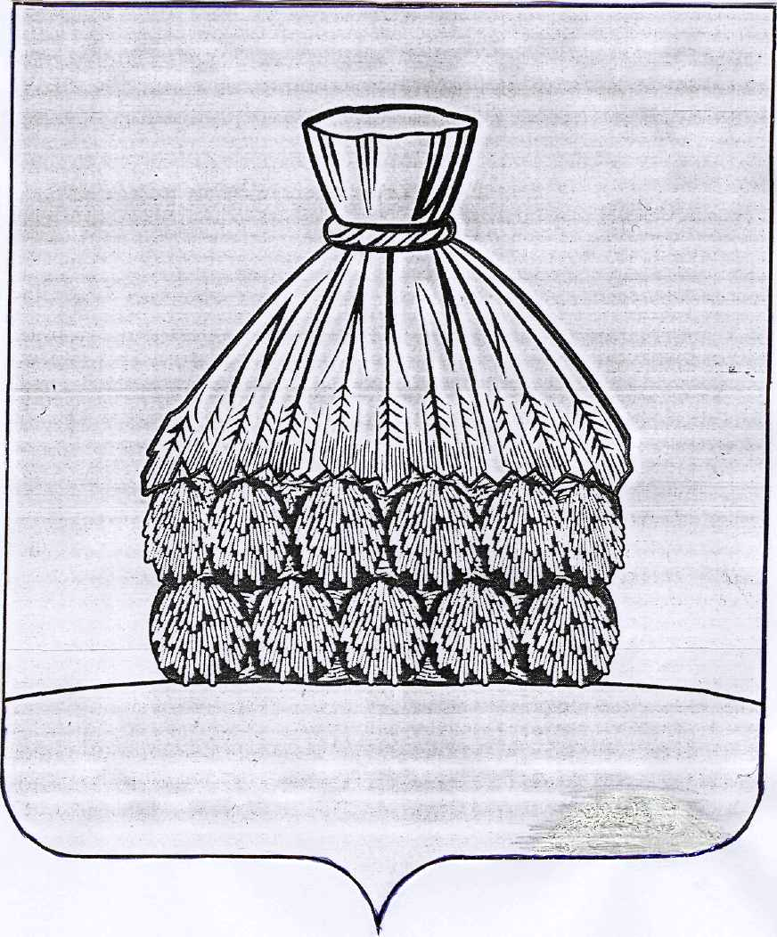

ПОСТАНОВЛЕНИЕ

АДМИНИСТРАЦИИ СЕЛЬСКОГО ПОСЕЛЕНИЯ ГРАЧЕВСКИЙ СЕЛЬСОВЕТ

УСМАНСКОГО МУНИЦИПАЛЬНОГО РАЙОНА ЛИПЕЦКОЙ ОБЛАСТИ

с. Грачевка

от « __14__ » 05. 2018 года № 20

О подготовке проекта о внесении изменений
в Правила землепользования и застройки сельского поселения
Грачевский сельсовет Усманского муниципального района
Липецкой области Российской Федерации

В соответствии со статьей 33 Градостроительного кодекса Российской Федерации, с учетом рекомендаций Комиссии по землепользованию и застройке, принимая во внимание несоответствие правил землепользования и застройки сельского поселения Грачевский сельсовет Усманского муниципального района Липецкой области генеральному плану поселения, в целях приведения градостроительных регламентов в соответствие с классификатором видов разрешенного использования земельных участков, утвержденного Приказом Минэкономразвития России от 1 сентября 2014 года № 540, руководствуясь ст. 7 Закона Липецкой области от 02.10.2014 г. № 322-ОЗ «О некоторых вопросах местного самоуправления в Липецкой области», Уставом сельского поселения Грачевский сельсовет Усманского муниципального района Липецкой области, администрация сельского поселения Грачевский сельсовет

П О С Т А Н О В Л Я Е Т:

- Комиссии по землепользованию и застройке подготовить проект о внесении изменений в Правила землепользования и застройки сельского поселения Грачевский сельсовет Усманского муниципального района Липецкой области (далее Проект).
- Комиссии по землепользованию и застройке организовать:
- подготовку Проекта;
- проверку подготовленного Проекта;
- рассмотрение Проекта на публичных слушаниях.
- Настоящее постановление обнародовать и разместить на официальном сайте сельского поселения Грачевский сельсовет Усманского муниципального района Липецкой области в сети Интернет.
- Контроль за выполнением настоящего постановления оставляю за собой.

И.о. главы администрации
сельского поселения
Грачевский сельсовет О.В. Покидова

